**Funkcionalne specifikacije projekta**

*Android aplikacija za čitanje vesti “</news>”*

**Nikola Purić 2015/3057**

Opis projekta

Cilj projekta je izrada aplikacije za čitanje vesti, napravljena specifično za mobilne telefone koji rade pod *Android* operativnim sistemom. Neophodno je da aplikacija ima vezu sa serverom odakle će se vesti povlačiti na lokalni uređaj, bazu podataka koja će se nalaziti u samom uređaju kao i nekoliko opcija za različite kategorije vesti.

Scenario za korišćenje aplikacije

Korisnik *Android* mobilnog telefona voli da prati najnovija dešavanja iz sveta digitalnih tehnologija i/ili digitalne tehnologije su mu polje struke i trudi se da ostane u toku. Kao i svi drugi korisnici pametnih telefona će preuzeti nekoliko aplikacija vezanih za njegovo trenutno polje interesovanja kako bi utvrdio koja najviše odgovara njegovim potrebama. Naša aplikacija će mu ponuditi direktan pristup najnovijim popularnim vestima sa dodatnim opcijama izbora određene kategorije vesti. Osim toga, pruža mu se mogućnost da željenu vest sačuva u svom telefonu za kasnije čitanje kojoj se jednostavno pristupa. Dizajn aplikacije koji je tamniji pruža osveženje od klasičnog čitanja (crn tekst – bela pozadina), kao i manje naprezanje očiju prilikom čitanja prilikom slabijeg ambijentalnog osvetljenja.

Funkcionalan opis aplikacije

Aplikacija predstavlja čitač vesti na mobilnim uređajima. Vesti su iz oblasti digitalne tehnologije, a njima se pristupa preko servisa Webhose.io. Ovaj servis pruža mogućnosti napredne pretrage po zadatim parametrima, ali te mogućnosti nisu dostupne u okviru same aplikacije.

Koristeći navedene parametre: *Popular, Technology, Microsoft, Windows, Google, Android, Apple i Science* su rezultati pretrage unapred definisani unutar aplikacije i korisnik jednostavno pristupa pretrazi vesti kojе ga interesuju. Korisniku nije pružena mogućnost da unosi sopstvene parametre za pretragu.

Vesti se dobijaju kao *JSON* objekti, a parametri koji su pruženi korisniku su naslov, tekst i priložena slika. Prilikom pokretanja aplikacije korisniku se prikazuje lista vesti sa parametrima *Technology* i *Popular.* Slika se prikazuje u punoj širini i prostire se od leve do desne ivice ekrana, dok je visina skraćena (centralno kropovanje – 190dp) kako bi bila uniformna za sve veličine slika.  
Pri dnu svake slike se nalaze naslov i početak teksta vesti, oba parametra su skraćena kako bi prikaz bio optimalan, dok je naslov malo izraženijeg fonta.

U gornjem delu ekrana se nalazi tzv. *hamburger meni* (tri paralelne linije) i naziv aplikacije.

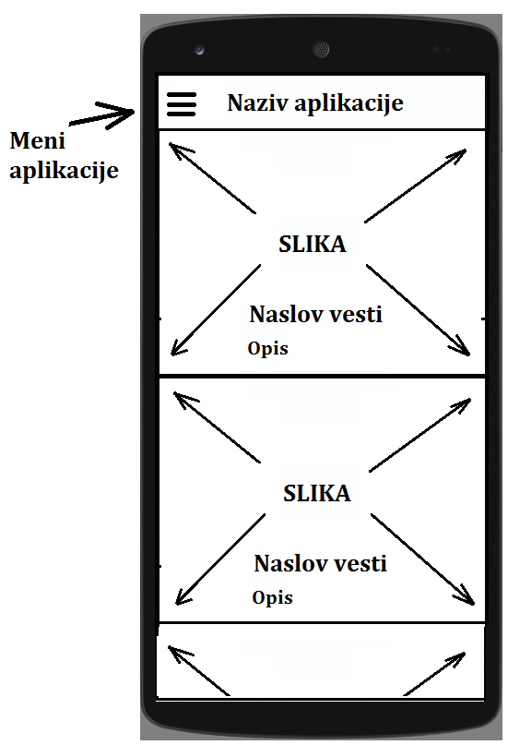

Slika 1 *Idejno rešenje početnog ekrana sa listom vesti*

Pritiskom na hamburger meni, ili prevlačenjem prstom od leve ivice ekrana ka sredini, se otvara posebna pregrada koja se proširuje do polovine ekrana i delimično prekriva listu vesti. Pregrada u svom gornjem delu sadrži ikonicu (logo) aplikacije kao i kratko obaveštenje za korisnika.   
Ispod osnovnog dela nalazi se lista sa linkom ka početnoj strani, ka bazi sačuvanih vesti i ponuđenim kategorijama vesti koje su: *Microsoft, Google, Android, Apple, Science.* Ove kategorije su odabrane kao reprezentativne i popularne u digitalnom svetu i svaka u sebi sadrži veoma veliki broj vesti.

Link ka početnoj strani će korisnika odvesti na prikaz liste koja se pojavljuje i prilikom pokretanja aplikacije (*Popular Technology)*, dok će link ka sačuvanim vestima otvoriti vezu sa bazom i korisniku prikazati sve vesti koje je do tada sačuvao. Forma ovog prikaza se ne razlikuje od prikaza koji se dobija izborom željene kategorije vesti.

U aktivnosti koja sadrži listu rezultata se smeštaju slika i skraćeni oblik naslova i teksta, dok se prilikom izbora željene vesti pokreće nova aktivnost koja u sebi sadrži navedene parametre (u punoj dužini) i dugme koje služi za privremeno čuvanje vesti u bazi ili njeno brisanje iz iste.  
Prilikom pristupa opciji za već sačuvane vesti, aplikacija otvara bazu i korisniku pruža na uvid listu sačuvanih vesti. Ova lista je iste prirode kao i lista pretrage vesti po parametrima, i pritiskom na željeni izbor se takođe otvara nova aktivnost koja u sebi sadrži samo željenu vest.  
Ukoliko ne postoji nijedna vest u bazi, korisnik će biti obavešten o tome.

Aktivnost čitanja vesti u sebi sadrži sliku, naslov i tekst. Slika se nalazi u gornjem delu ekrana, prikazana je u punoj širini i skraćena centralnim kropovanjem radi uniformnosti prikaza. Ispod nje se respektivno nalaze naslov vesti i tekst, s tim št o je naslov podebljan i većeg je fonta.

U donjem desnom uglu ekrana se nalazi „plutajuće“ (*float*) dugme.   
Za različite slučajeve korišćenja, ovo dugme ima dve različite funkcije:

1. Vest je otvorena iz liste vesti koja je obezbeđena putem URL-a: dugme ima funkciju čuvanja otvorene vesti u lokalnoj bazi podataka. Pritiskom na njega vest se čuva, i korisnik se obaveštava o tome. Ukoliko se vest već nalazi u bazi, korisniku će izaći obaveštenje o tome a upis u bazu će se poništiti. Dugme ima na sebi ikonicu koja predstavlja flopi disk.
2. Vest je otvorena iz odeljka za sačuvane vesti – dugme ima funkciju brisanja vesti iz baze. Pritiskom na dugme vest će se obrisati i korisnik će biti obavešten o tome. Dugme ina na sebi ikonicu kante za otpatke.

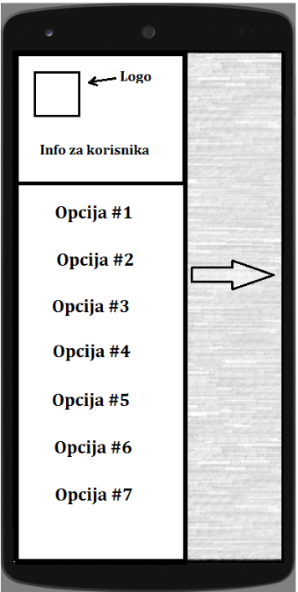

Slika 2 *Idejno rešenje korisničkog menija*

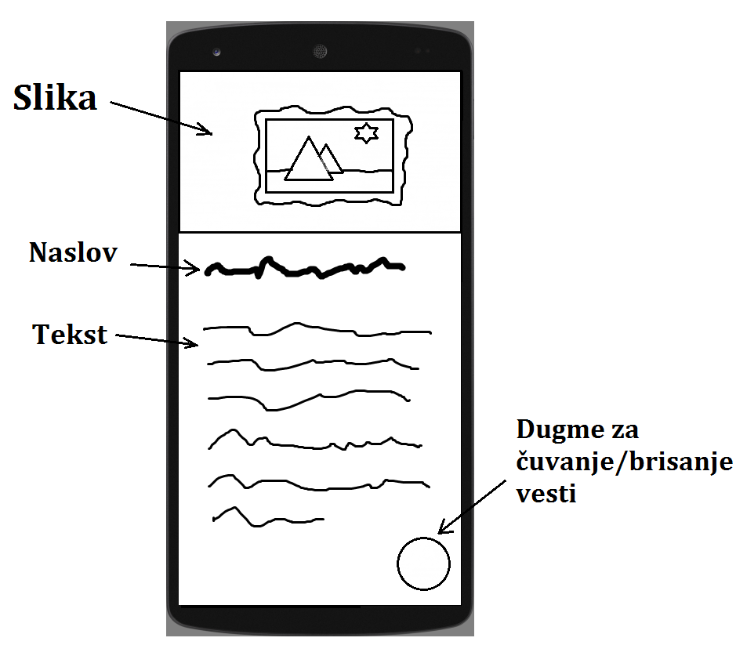

Slika 3 *Idejno rešenje prikaza pojedinačne vesti*

Pritiskom na dugme za povratak nazad, aktivnost se gasi i prikaz se vraća na prethodnu aktivnost na mesto gde se korisnik poslednji put nalazio u toj aktivnosti.